Suatu Tinjauan Teologis-Praktis Tentang Hakikat PAK
Memengaruhi Perilaku Guru-guru Kristen dan Cara
Melaksanakan Tujuan PAK di SMAN 2 Palopo
Yang Siswanya Majemuk

SKRIPSI

Diajukan Kepada Sekolah Tinggi Agama Kristen Negeri Toraja
untuk Memenuhi Salah Satu Persyaratan Guna
Memeroleh Gelar Sarjana Teologi

NIRM : 20011200
SEKOLAH TINGGI AGAMA KRISTEN NEGERI TORAJA
2007

Judul Skripsi | : PENDIDIKAN AGAMA KRISTEN DAN  PLURALITAS AGAMA
Sub Judul | : Suatu Tinjauan Teologis-Praktis Tentang Hakikat  Pendidikan Agama Kristen Memengaruhi  Perilaku Guru-guru Kristen dan Cara  Melaksanakan Tujuan PAK di SMAN 2 Palopo  yang Siswanya Majemuk
Disiapkan Oleh | : MARIA SANDA PABUNGA
N 1 R M | : 20011200
Jurusan | : Teologi Pastoral
Paket | : Pendidikan Agama Kristen
Setelah | diperiksa dan diteliti ulang, ternyata telah memenuhi

Judul Skripsi | : PENDIDIKAN AGAMA KRISTEN DAN  PLURALITAS AGAMA
Sub Judul | Suatu Tinjauan Teologis-Praktis Tentang Hakikat  Pendidikan Agama Kristen Memengaruhi  Perilaku Guru-guru Kristen dan Cara  Melaksanakan Tujuan PAK di SMAN 2 Palopo  yang Siswanya Majemuk
Sebagai | salah satu persyaratan guna memperoleh gelar Sarjana
Teologi pada Sekolah Tinggi Agama Kristen Negeri Toraja  Disiapkan Oleh | : Maria Sanda Pabunga
Dosen Pembimbing : Pdt. LY. Panggalo, D.Th
Telah dipertahankan oleh penulisnya di depan Panitia Ujian Sarjana
(S1) Sekolah Tinggi Agama Kristen Negeri Toraja.

1. Pdt. J.R. Pasolon, M.Th

2. Drs. Semuel Tando, M.Si
Pdt. A.Ti
e t u a

itamrnu, M.Th
NIP. 150 382 264
Rantepao, Desember 2007
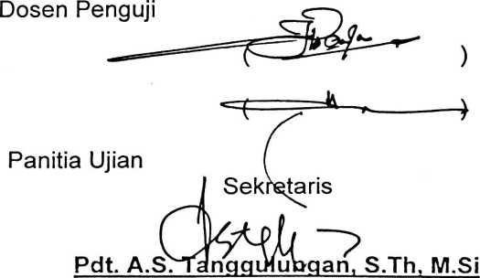
NIP. 150 369 172
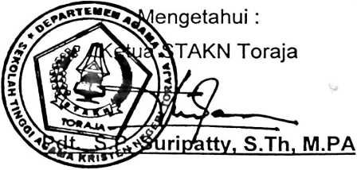
iii


